
CENTRO EDUCATIVO FERNANDO SAVATER
“Espacio incluyente de libertad, alegría y responsabilidad”
Secundaria, ciclo escolar 2015-2016
Guía para examen de Química
Bloque 2

Alumno:_______________________________________________________________________Calificación:____________

- ¿Qué opción contiene exclusivamente compuestos químicos?

a. Óxido de litio, petróleo, oxígeno.
b. Ácido clorhídrico, ozono, aire.
c. Alcohol etílico, agua, cloroformo.
d. Cloruro de sodio, flúor, azufre.

- Observa la imagen y responde la pregunta.

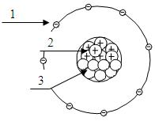

¿Qué opción muestra la relación de las partículas subatómicas con el número de la imagen que le corresponde?

a. 1=electrón, 2=neutrón, 3=protón
b. 1=protón, 2=neutrón, 3=electrón
c. 1=protón, 2=electrón, 3=neutrón
d. 1=electrón, 2=protón, 3=neutrón

- Observa la imagen de la estructura de Lewis y responde la pregunta.

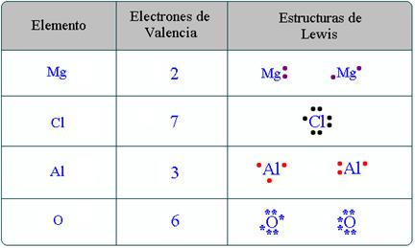

¿Qué opción muestra la fórmula de la molécula que se forma al unir el cloro con el aluminio?

a. AlCl₃ b. Al₃Cl₇ c. Al₃Cl d. Al₇Cl₃

- Observa la imagen de la estructura de Lewis, y responde la pregunta.

¿Qué opción muestra los tipos de enlace que se presentan al unir los siguientes tres pares de átomos?

1. Magnesio (Mg) con cloro (Cl)
2. Cloro (Cl) con cloro (Cl)
3. Oxígeno(O) con cloro (Cl)

a. 1=covalente, 2=covalente, 3=iónico
b. 1=iónico,2=covalente, 3=covalente
c. 1=covalente, 2=iónico, 3=covalente
d. 1=iónico, 2=covalente, 3=iónico

- Observa la tabla periódica y responde la pregunta.

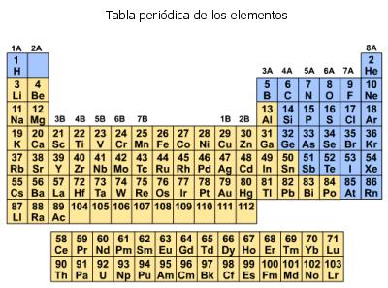

¿Qué afirmación es correcta?

a. Los elementos están ordenados de acuerdo con su número atómico.
b. Los metales se localizan principalmente en la parte derecha de la tabla.
c. La masa atómica disminuye conforme aumenta el número atómico.
d. La valencia de todos los elementos en el grupo 1A es diferente.

- La aseveración correcta es:

a. Las propiedades de un compuesto cambian con respecto a las propiedades de los elementos que la conforman.
b. Las propiedades de un compuesto son mejores con respecto a las propiedades de los elementos que la conforman.
c. Las propiedades de un compuesto se mantienen iguales con respecto a las propiedades de los elementos que la conforman.
d. Las propiedades de un compuesto son peores con respecto a las propiedades de los elementos que la conforman.

- ___________es la partícula básica formada por un conjunto definido de átomos, que conserva la identidad y las propiedades de un compuesto.

a. Átomo
b. Sustancia
c. Molécula
d. Elemento

- Si dividimos la materia continuamente hasta obtener una partícula indivisible que conserva su identidad y propiedades, estamos obteniendo...

a. un compuesto.
b. una sustancia.
c. un átomo.
d. una molécula.

- ___________es la partícula básica formada por un conjunto definido de átomos, que consérvala identidad y las propiedades de un compuesto.

a. Molécula.
b. Átomo.
c. Sustancia.
d. Elemento.

- La tabla periódica de ___________ propone que las propiedades físicas y químicas de los elementos están en función de su masa atómica.

a. Henry Moseley.
b. Dimitri Mendeleiv.
c. Stanislao Canizzaro.
d. Friedrich August Kekule.

- Uno de los isótopos del estaño tiene 50 protones y 69 neutrones. Su representación adecuada es...

a. $\begin{matrix}50 \\ 69\end{matrix}Sn$ b. $\begin{matrix}69 \\ 50\end{matrix}Sn$ c. $\begin{matrix}50 \\ 119\end{matrix}Sn$ d. $\begin{matrix}119 \\ 50\end{matrix}Sn$

- Son malos conductores de la electricidad y calor, no reflejan la luz, tienen puntos de temperatura de fusión bajos. Son algunas características de los...

a. no metales.
b. metales.
c. elementos metálicos.
d. compuestos metálicos.

- El tamaño del átomo se debe a...

a. el tamaño del electrón
b. la distribución de los electrones alrededor del núcleo
c. el tamaño del núcleo
d. la distribución de los protones en el núcleo

- En los esquemas siguientes se representan los elementos, los compuestos y mezclas. Elige la opción que las designa adecuadamente.
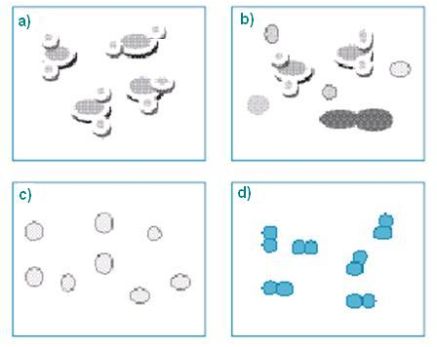

a. Mezcla: b, compuesto: a, elemento monoatómico: c, elemento diatómico: d
b. Mezcla: b, compuesto: d, elemento monoatómico: a, elemento diatómico: c
c. Mezcla: d, compuesto: b, elemento monoatómico: c, elemento diatómico: a
d. Mezcla: a, compuesto: b, elemento monoatómico: c, elemento diatómico: d

- Si el número atómico del fósforo es 15 (Z = 15), ¿cuántos protones tiene?

a. 14 b. 15 c. 30 d. 32

- Un átomo tiene 17 protones, 18 neutrones y 17 electrones. Su número atómico es: A, su número de masa es: B.

a. A=17; B=35
b. A=17; B=18
c. A=35; B=17
d. A=18; B=17

- El símbolo químico del cloruro de potasio es...

a. KCl b. PCl c. P₂ Cl d. KCl₂

- El modelo atómico de Niels Böhr se basa en los siguientes enunciados, EXCEPTO…

a. El núcleo atómico es positivo y con una muy alta densidad.
b. Los electrones se localizan girando en órbitas alrededor del núcleo.
c. Los electrones más cercanos al núcleo realizan los enlaces químicos.
d. Los electrones más externos se denominan electrones de valencia.

- Por cada 1000 L de aire se tienen 209.46 L de oxígeno, ¿cuál es el porcentaje de oxígeno en el aire?

a. 20.946 %
b. 20946 %
c. 2094.6 %
d. 2.0946 %

- A los electrones externos o de la última capa se les llama electrones de...

a. orbital.
b. intercambio.
c. ionización.
d. valencia.

- La masa atómica de un elemento se obtiene sumando...

a. todos sus neutrones.
b. electrones y protones.
c. protones y neutrones.
d. todos sus electrones.

- Las sustancias puras se clasifican exclusivamente en...

a. elementos y compuestos.
b. mezclas y elementos.
c. soluciones y elementos.
d. compuestos y mezclas.

- La propiedad de un material que indica la facilidad de los electrones para moverse a través de éste, es la...

a. conductividad de calor.
b. relación periódica.
c. conductividad eléctrica.
d. densidad.

- Si el sodio presenta el número atómico 11 y la masa atómica 23, ¿cuántos neutrones tiene?

a. 11 b. 12 c. 23 d. 34

- Los símbolos químicos del oro y la plata, respectivamente, son...

a. Or y Pt
b. Ag y A
c. O y Ag
d. Au y Ag

- En las moléculas con enlace covalente se comparten uno o más pares de electrones. ¿En qué opción aparece la molécula que presenta este tipo de enlace?

a. CaF₂ b. K₂Se c. Al₂O₃ d. CO₂

- Elementos de la familia de los calcógenos.

a. O, S, Se
b. Li, Na, K
c. Ca, Sr, Ba
d. F, Cl, Br

- ___________ son los más cercanos al núcleo por lo tanto no interactúan con otros átomos.

a. Los electrones externos
b. Los electrones exitados
c. Los electrones internos
d. Los electrones de valencia

- El enlace químico metálico se da entre...

a. un metal y un no metal.
b. un gas noble y un metal.
c. dos no metales.
d. dos metales.

- ¿Qué tipo de enlace se produce cuando se unen químicamente dos no metales del mismo elemento?
a. Metálico.
b. Coordinado.
c. Covalente no polar.
d. Covalente polar.

- ¿Qué opción NO es una característica de los metales?

a. No conducen la electricidad.
b. Buenos conductores del calor.
c. La mayoría de ellos son sólidos.
d. Presentan brillo y son maleables.

- ____________ son algunos metales que conducen electricidad.

a. Oro, oxígeno y astato
b. Cobre, bromo y cloro
c. Carbono, azufre y selenio
d. Oro, cobre y estaño

- Las propiedades de los elementos químicos, varían como una función periódica de...

a. del radio atómico.
b. de su valencia.
c. de su número de protones.
d. de sus números atómicos.

- En un enlace covalente...

a. los átomos solo donan electrones.
b. un átomo dona electrones y el otro los recibe.
c. se comparten los electrones de valencia.
d. se comparten los protones.

- El enlace __________ consiste en que uno de los átomos transfiere sus electrones y ambos adquieren cargas eléctricas.

a. iónico
b. covalente
c. metálico
d. coordinado

- Aluminio, hierro, azufre y oxígeno se representan con los siguientes símbolos químicos:

a. Al, Hi, S, O
b. Al, Fe, Az, O
c. Al, H, A, O
d. Al, Fe, S, O

- Las columnas verticales en la tabla periódica se denominan...

a. metales.
b. familias.
c. periodos.
d. metaloides.

- El cloruro de sodio (NaCl) es un compuesto__________________.

a. que no conduce electricidad.
b. con enlace iónico.
c. con enlace covalente.
d. que no es soluble en agua.

- El átomo más grande de la familia I en la tabla periódica es el...

a. francio.
b. potasio.
c. calcio.
d. bario.

- Par de elementos que no tienen brillo y son malos conductores de la electricidad.

a. S, As
b. La, Ti
c. O, Mg
d. N, Ni

- El siguiente esquema representa el modelo de...

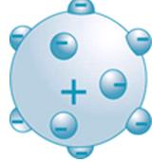

a. Thomson.
b. Bohr.
c. Dalton.
d. Rutherford.

- Clasifica las sustancias siguientes como elementos, compuestos o mezclas.

A: Oro. B: Agua. C: Acero. D: Dióxido de carbono.

a. Elemento: A; compuesto: B, D; mezcla: C
b. Elemento: A; compuesto: B, C; mezcla: D
c. Elemento: A, C; compuesto B, D; mezcla: D
d. Elemento: A, C; compuesto: B; mezcla: D

- Un modelo atómico es una representación que nos permite visualizar...

a. electrones internos y de valencia.
b. electrones internos.
c. protones.
d. neutrones.

- Relaciona los tipos de sustancias con sus ejemplos respectivos.

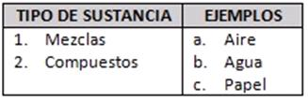

a. 1: a, c; 2: b
b. 1: c; 2: a, b
c. 1: b; 2: a, c
d. 1: a, b; 2: c

